

Essa tarefa é dividia em 3 tarefas:

OBS. Preste atenção em todas as instruções para realizar uma tarefa de qualidade.

-Entregue a tarefa no prazo

-Entregue tudo no mesmo arquivo em PDF

-Preste atenção em:

FORMA (a aparência do seu trabalho/design/cores/fontes)

CONTEÚDO (a escrita, os argumentos, as respostas, a proposta da tarefa)

EXEMPLOS DE TAREFA BOA E TAREFA RUIM:

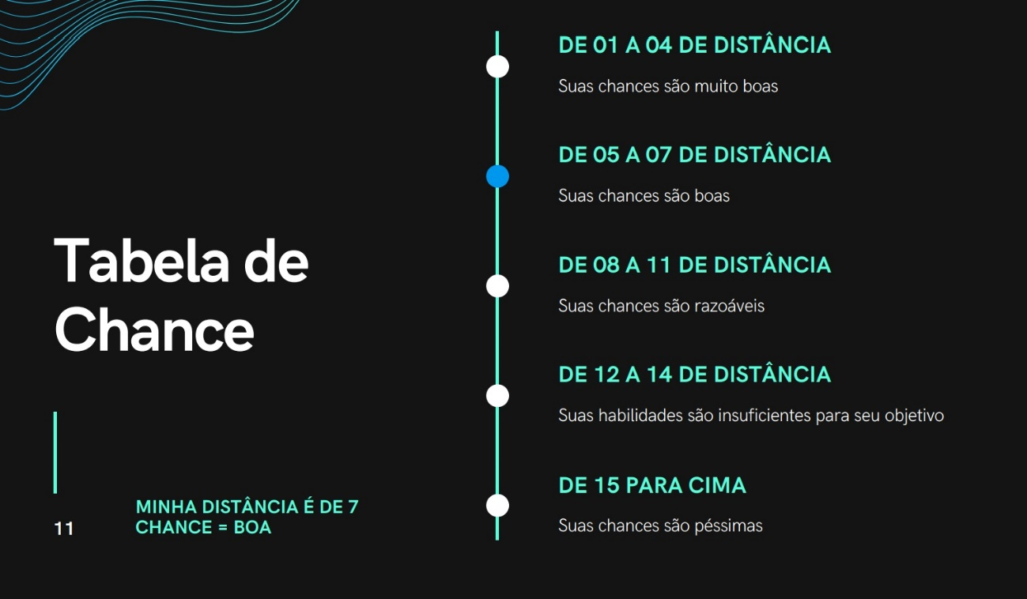

A tarefa tem um fundo, usa cores combinando, uma fonte legível, títulos grandes, paginação, detalhes nas bordas

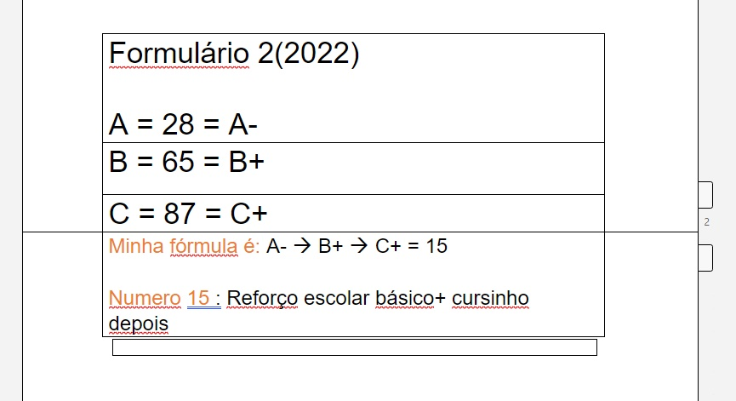

A tarefa não tem fundo, é feita só no word, fonte comum, nenhum detalhe, feita de qualquer jeito (...)

Você acha mesmo que essas tarefas merecem a mesma nota?

Você acha mesmo que essa última tarefa merece uma nota maior do que R?

**PORTANTO, USEM A PRIMEIRA TAREFA MOSTRADA AQUI COMO EXEMPLO DE COMO QUERO DAQUI PARA FRENTE. PRECISA SER IGUAL ELA? NÃO! MAS É NESSE ESTILO, SEGUINDO AS RECOMENDAÇÕES ABAIXO DELA QUE VOCÊ IRÁ FAZER SEU TRABALHO.**

Minha sugestão: leia atentamente, não entendeu pergunte ao professor com antecedência, faça um plano, esboce num papel mais ou menos como vai ser a tarefa e assim terá mais chance de tirar uma nota melhor.





A tarefa 1 do segundo bimestre não estava em sua versão completa (sim na versão BETA). Por esse motivo, 75% dos alunos tiveram seu diagnóstico como PÉSSIMO e isso não corresponde com a total verdade. Mas isso foi feito para deixar vocês em alerta e atentos sobre a importância de melhorar seu desempenho.

Porém agora, irei mandar aqui a **versão COMPLETA** da tarefa e o que vocês precisam fazer é: pegar os resultados dos ENEM´s de 2021 e 2022 (da tarefa passada) e coloca-los nos diagnósticos da lista nova (da versão completa) e refazer as tabelas da tarefa passada (apenas da tarefa 1 que é a técnica ABC):



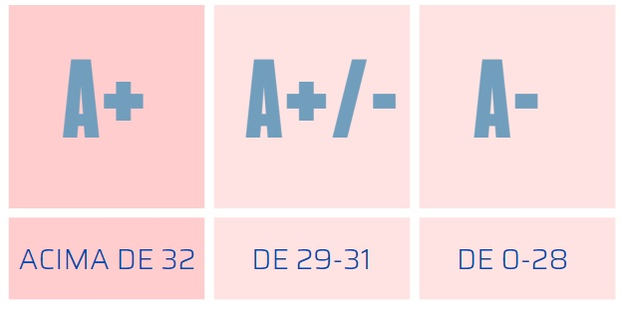

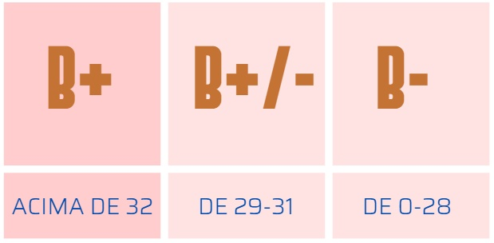

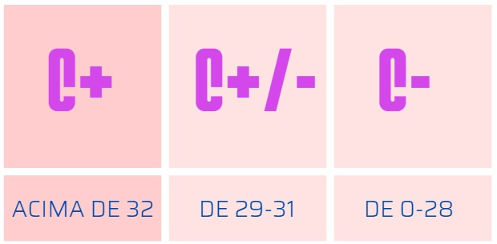

Com base nos seus resultados, você formará uma fórmula a partir da combinação dessas letras com sinais, tipo:

A+B-C+

A-B-C+

A+B-C-

Essas combinações dão um total de 27 fórmulas e cada fórmula aponta um diagnóstico e uma prescrição, uma providência a ser tomada em relação a seu estado.

Seguem as fórmulas:

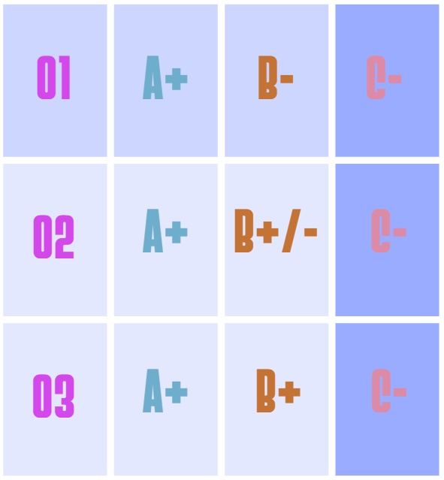

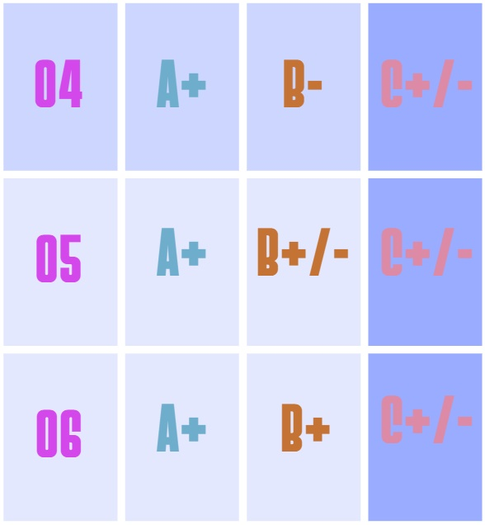

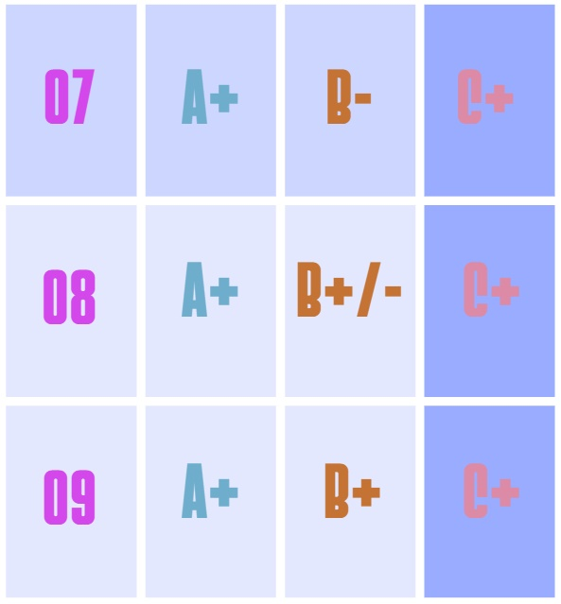

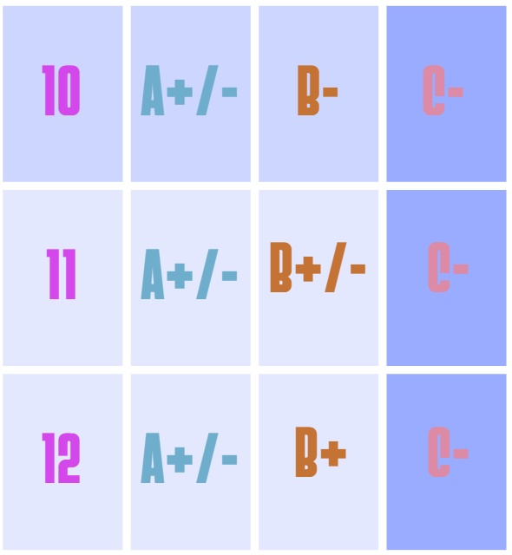

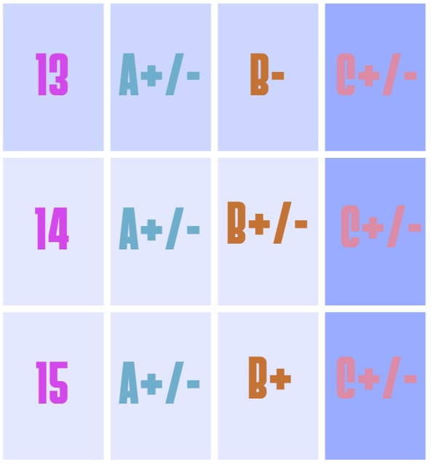

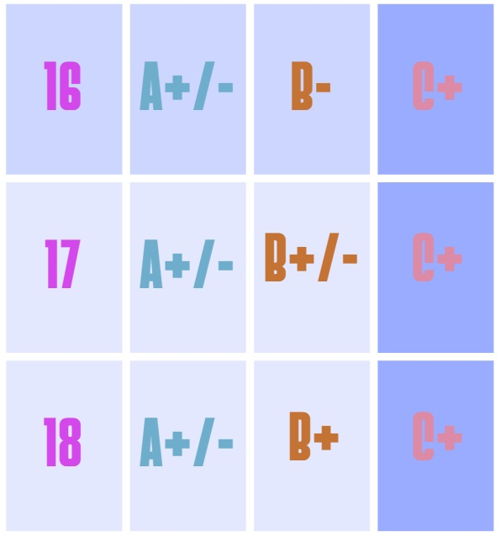

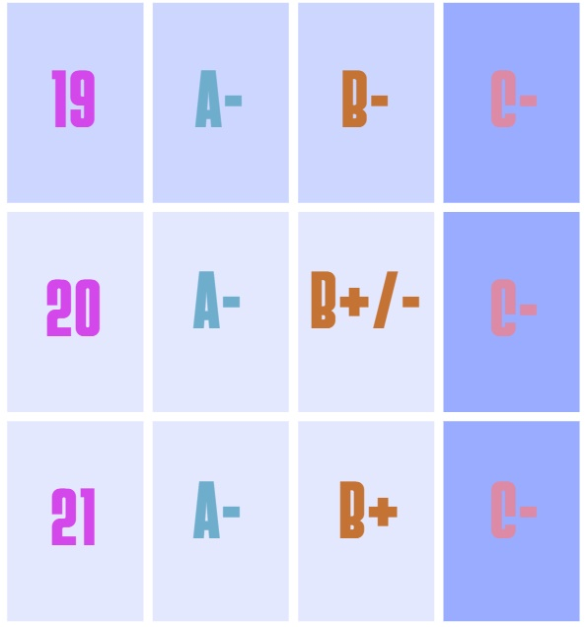

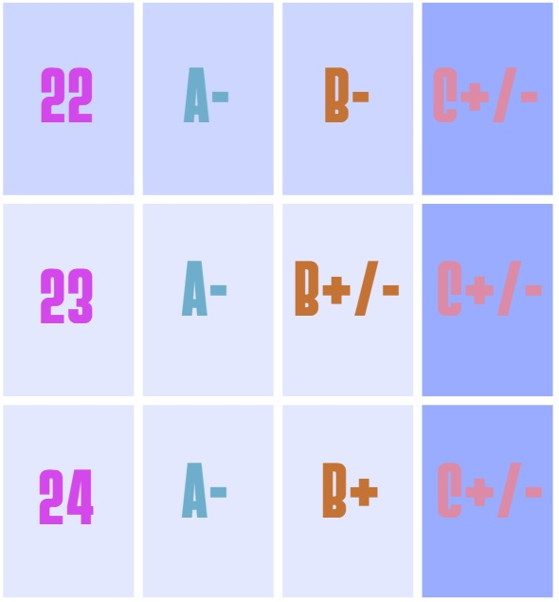

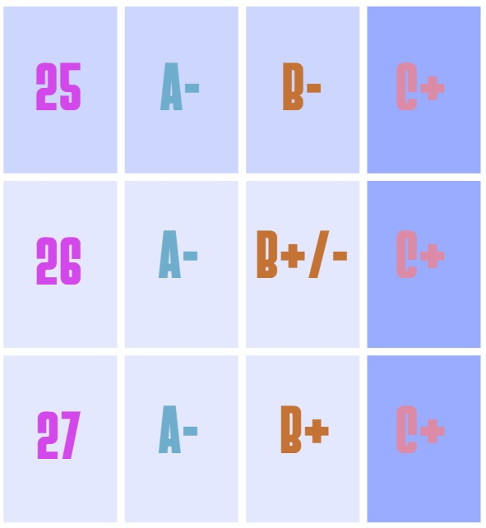

Seguem os diagnósticos e as prescrições:

01 O MELHOR CENÁRIO POSSÍVEL:

TRABALHO DE MANUTENÇÃO E REVISÃO ESPAÇADA DOS CONTEÚDOS

REVISÃO ESPAÇADA: ENTRE 1 MÊS E 15 DIAS DE REVISÃO DO CONTEÚDO

02 ABAIXO DO MELHOR CENÁRIO:

MANUTENÇÃO DOS A´S E FOCO EM ENTENDER OS B´S (APOSTILA OU VIDEOAULA)

03 CENÁRIO ANIMADOR

FOCO EM DIMINUIR O NÚMERO DE B´S (APOSTILA OU VIDEOAULA)

04 MELHOR

FOCO EM IGUALAR C´S COM B´S (APOSTILA OU VIDEOAULA) E SÓ DEPOIS DISSO FOCAR NOS B´S

05 MELHORANDO

FOCO EM COLOCAR OS C´S NOS B´S (COMEÇAR A ENTENDER O QUE NÃO SEI: ESTUDE POR APOSTILA) – OU SEJA, DIMINUIR C´S AUMENTA OS B´S PARA DEPOIS AUMENTAR OS A´S

06 BOM

PEGUE OS B´S E ESTUDE E FAÇA EXERCÍCIOS (ENTENDENDO-OS, FARÁ SEUS C´S DIMINUIREM)

07 PERTO DE BOM

FOCAR EM DIMINUIR C´S (VEJA VÍDEOAULAS DOS ASSUNTOS) – PASSE A CONHECER O QUE NÃO SABE NADA

08 MAIS ACIMA DA MÉDIA

ESTUDAR B´S E C´S (VIDEOAULA E EXERCÍCIOS DE FORMA REPETITIVA)

FORMA REPETITIVA: DE 1 SEMANA A 15 DIAS REVENDO CONTEÚDOS

**09 ACIMA DA MÉDIA**

**ESTUDAR B´S E C´S (VIDEOAULA E EXERCÍCIOS DE FORMA MUITO REPETITIVA)**

**FORMA MUITO REPETITIVA: DE 1 SEMANA A 10 DIAS REVENDO CONTEÚDOS**

10 NA MÉDIA

FOCO EM AUMENTAR O NÚMERO DE A´S (APOSTILA + EXERCÍCIOS)

OU SEJA, VOCÊ PRECISA APRENDER MAIS (MAIS FOCO E REPETIÇÃO)

11 UM POUCO ABAIXO DA MÉDIA

FOCO EM AUMENTAR A´S E B´S (APOSTILA + EXERCÍCIOS)

OU SEJA, VOCÊ PRECISA APRENDER MAIS (MAIS FOCO E REPETIÇÃO)

12 MEDÍOCRE

FOCAR EM DIMINUIR B´S (ISSO FAZ SEUS A´S AUMENTAREM: APOSTILA + EXERCÍCIOS)

FORMA REPETITIVA: DE 1 SEMANA A 15 DIAS REVENDO CONTEÚDOS

13 REGULAR

ESTUDAR OS C´S E INICIAR O PROCESSO DE ENTENDÊ-LOS (APOSTILA + EXERCÍCIOS)

FORMA REPETITIVA: DE 1 SEMANA A 15 DIAS REVENDO CONTEÚDOS

14 ABAIXO DE REGULAR

ESTUDAR OS B´S C´S E INICIAR O PROCESSO DE ENTENDÊ-LOS (VIDEOAULA + EXERCÍCIOS)

FORMA REPETITIVA: DE 1 SEMANA A 15 DIAS REVENDO CONTEÚDOS

15 ZONA DE INSEGURANÇA

DIMINUIR C´S E TRANSFORMAR B´S EM A´S (VIDEOAULA + EXERCÍCIOS)

FORMA MUITO REPETITIVA: DE 1 SEMANA A 10 DIAS REVENDO CONTEÚDOS

16 INSEGURANÇA

FOCO EM DIMINUIR C´S (VIDEOAULA + EXERCÍCIOS)

FORMA MUITO REPETITIVA: DE 1 SEMANA A 10 DIAS REVENDO CONTEÚDOS

17 NO LIMITE

FOCO EM DIMINUIR C´S E ESTUDAR BEM OS B´S (VIDEOAULA + EXERCÍCIOS)

FORMA MUITO REPETITIVA: DE 1 SEMANA A 10 DIAS REVENDO CONTEÚDOS

**18 LIMITE PERIGOSO**

**FOCO EM DIMINUIR B´S E C´S (VIDEOAULA + EXERCÍCIOS)**

**FORMA MUITO REPETITIVA: DE 1 SEMANA A 10 DIAS REVENDO CONTEÚDOS**

19 ZONA DE ALERTA

AQUI É PRECISO REESTUDAR TODOS OS ASSUNTOS ATRAVÉS OU DE VIDEOAULA OU APOSTILA

FORMA MUITO REPETITIVA: DE 1 SEMANA A 10 DIAS REVENDO CONTEÚDOS

20 RUIM

É PRECISO PROCURAR UM CURSINHO PRÉ-VESTIBULAR DE NÍVEL MÉDIO

(ALÉM DE ESTUDAR EM CASA)

21 BEM RUIM

É PRECISO PROCURAR UM CURSINHO PRÉ-VESTIBULAR DE NÍVEL FORTE

(ALÉM DE ESTUDAR EM CASA)

22 MUITO RUIM

É PRECISO PROCURAR UM CURSINHO DE NÍVEL FORTE E UM GRANDE PROGRAMA DE ESTUDOS COMPLEMENTARES

(ALÉM DE ESTUDAR EM CASA)

23 PÉSSIMO

PROCURE UM CURSINHO PREPARATÓRIO PARA O ENSINO MÉDIO E ADOTE UM ROTINA INTENSA DE ESTUDOS

(ALÉM DE ESTUDAR EM CASA)

24 RESULTADO HORRÍVEL

CURSINHO PREPARATÓRIO PARA O ENSIO MÉDIO, ROTINA INTENSA DE ESTUDOS E MUITO EXERCÍCIO BÁSICO

(ALÉM DE ESTUDAR EM CASA)

25 PRÓXIMO DO TRÁGICO

É PRECISO RECOMEÇAR O ENSINO MÉDIO: REVEJA TODOS OS ASSUNTOS ATRAVÉS DE VIDEOAULAS COM ANOTAÇÕES E EXERCÍCIOS

(ALÉM DE ESTUDAR EM CASA)

26 TRAGÉDIA

É PRECISO REFORÇO ESCOLAR MÉDIO COM REVISÃO DO FUNDAMENTAL II E DO ENSINO MÉDIO

(ALÉM DE ESTUDAR EM CASA)

**27 ABAIXO DA TRAGÉDIA**

**A RECOMENDAÇÃO É VOLTAR AO FUNDAMENTAL II E CORRIGIR LACUNAS DE APRENDIZADO BÁSICAS (REFORÇO ESCOLAR FORTE)**

**(ALÉM DE ESTUDAR EM CASA)**



Use a tabela ABC e aplique-a comparando dessa vez as provas do ENEM de 2020 e da FUVEST 2022.

Ou seja, leia a prova do ENEM 2020 (os dois dias):

<https://www.gov.br/inep/pt-br/areas-de-atuacao/avaliacao-e-exames-educacionais/enem/provas-e-gabaritos>

Depois de ler faça uma tabela com:

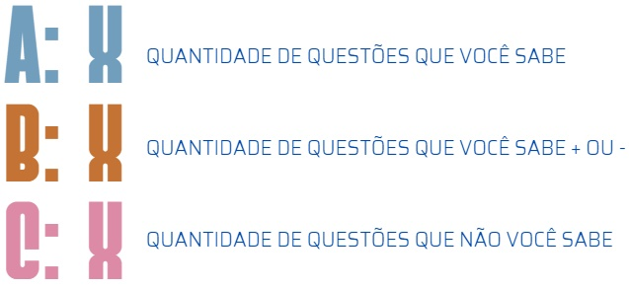

Leia a prova da FUVEST 2022 (toda prova só da primeira fase de qualquer letra):

<https://acervo.fuvest.br/fuvest/index.html>

Depois de ler faça uma tabela com:



Pegue as duas tabelas e coloque lado a lado para comparação ficar mais visível e abaixo indique na sua opinião os níveis de dificuldade das duas provas em de 0 a 10 sendo, 0 mais fácil e 10 muito difícil:

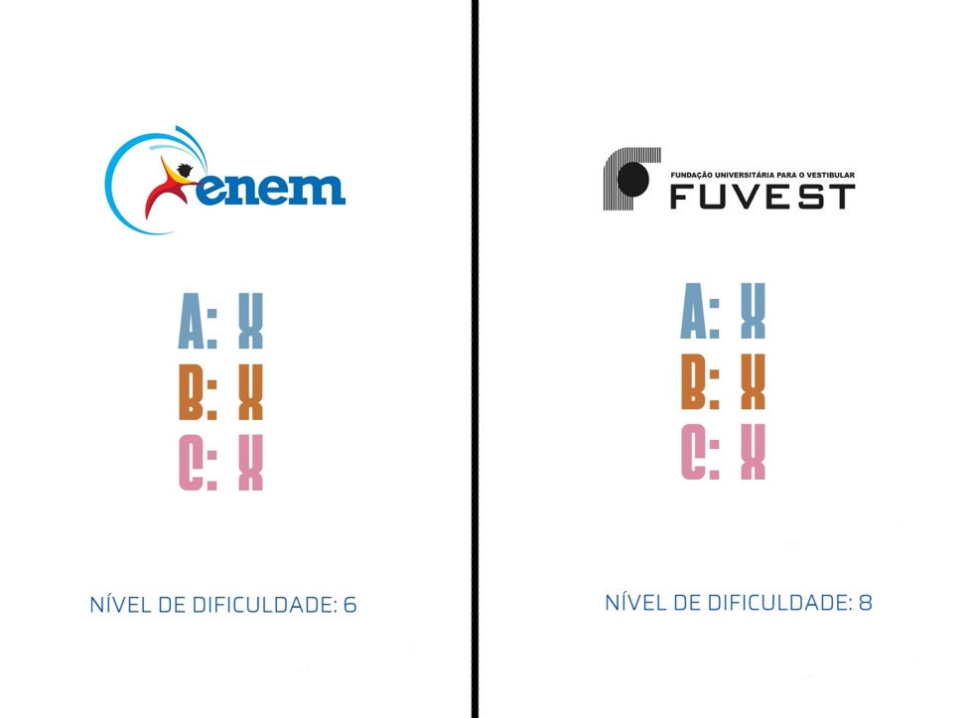



É apenas responder o questionário abaixo, levando alguns pontos em consideração:

-Seja breve, direto e claro nas suas respostas (nada de textão)

-Use uma fonte legível, de tamanho médio e com espaço entre linhas

-Não cite nomes de ninguém, não use palavrões, não brinque e leve a sério (respostas vagas, ou do tipo “prefiro não falar disso” ou coisa do gênero, zerará a tarefa 3 inteira)

-Seja o máximo sincero nas respostas

**Questionário**

**- Demonstre 3 coisas que você aprendeu esse ano nas matérias estudadas comigo até agora:**

**-Como você acha que aprende melhor?**

**-Adota algum método de estudo? Se sim, qual? Se não, por que?**

**-Está desanimado na escola ou em geral (especifique); Se sim, por que? Se não, por que?**

**-Sendo sincero(a) como nunca foi, qual o motivo de você estar na ETEC?**

**-Você se considera uma pessoa capaz de realizar boas tarefas? Se sim, por que? Se não, por que?**

**-Se fosse se dar uma nota sincera (sobre seu desempenho acadêmico e geral na ETEC), que nota você se daria: I, R, B ou MB? Justifique.**



Não esqueça seus dados pessoais: nome **completo e sem abreviaturas**, idade, curso e turma